Муниципальнное бюджетное дошкольное образовательное учреждение   
«Детский сад №2 «Изюминка»

«Знакомство со светофором».   
Конспект занятия по ПДД в средней группе

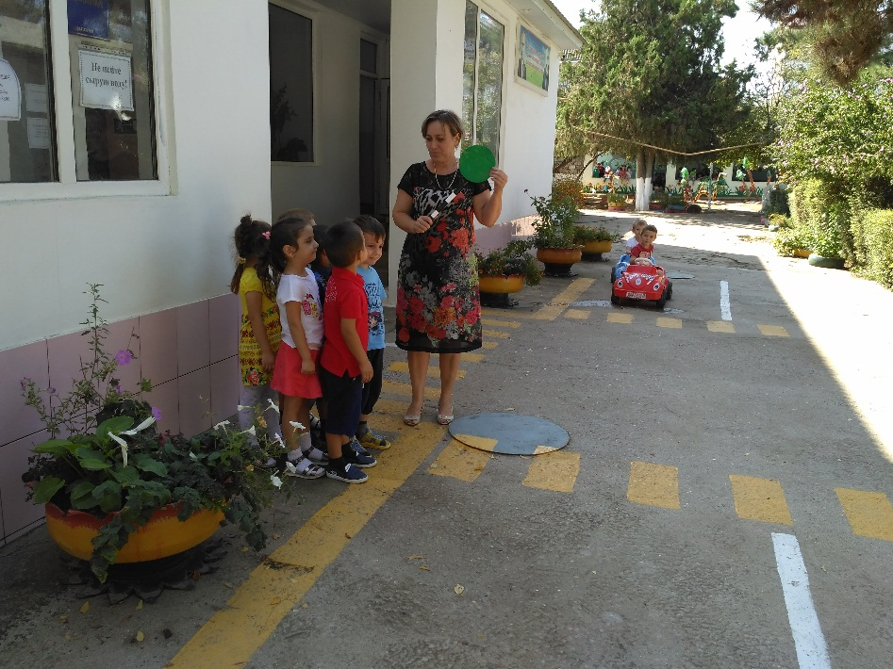

Воспитатель:  
Эстенгерова М.А.

Октябрь, 2018 год

Цель:

Дать детям первоначальные представления о ПДД, учить детей различать дорожные **знаки**, развивать устойчивые навыки безопасного поведения на улице, воспитывать в детях чувство ответственности, довести до сознания детей, к чему может привести нарушение правил дорожного движения.

Оборудование:

Игрушки из кукольного театра: Буратино и Пьеро, театральная ширма, развивающая игра *«Учим дорожные****знаки****»*, сюжетные картинки *«Как нельзя делать на дороге»*, костюмы сигналов **светофора для детей**.

Ход занятия:

Организационный момент: Дети стоят в кругу. Проводится разминка *(на стихи С. Михалкова)*.

На двух колёсах я качу, *(Идут по кругу друг за другом.)*

Двумя педалями верчу, *(Идут, высоко поднимая колени.)*

За руль держусь, гляжу вперёд, *(Держат руками воображаемый руль.)*

Я знаю: скоро поворот. *(Поворачиваются и идут в другую сторону.)*

Воспитатель: Ребята, а сегодня у нас с вами гости, давайте встречать их. Появляются Буратино и Пьеро, расстроенные и испуганные.

Воспитатель:

Буратино! Пьеро! Где же вы были? Почему же вы такие расстроенные и что вас так напугало?

Буратино и Пьеро: Здравствуйте, ребята! Просто мы хотели погулять по вашему городу, улицам, сходить в музей. Но увидели возле дороги страшное чудище с 3 глазами и очень испугались. Оно моргало то красным, то желтым, то зеленым, мы даже не решились через дорогу перейти. Помогите нам, пожалуйста! Расскажите, как вы ходите по улицам и не боитесь его.

Воспитатель:

Ах, вот как! Хорошо мы с ребятами постараемся вам помочь. Хотя наши дети еще не ходят одни по улицам, а только с мамами и с папами. И играют строго во дворе. Но думаю, что они знают того, кого вы так испугались. Вот послушайте загадку:

Вот стоит на улице

В длинном сапоге,

Чудище трехглазое

На одной ноге.

Запылал у чудища

Изумрудный глаз-

Значит, можно улицу

Перейти сейчас.

Дети: **Светофор**.

Воспитатель: Ах какие вы умницы, как вы догадались, что это **светофор**? *(ответы детей)* А о каких глазах говорится в загадке? *(ответы детей)*. А что нам о себе расскажет сам **светофор**. Послушаем?

Выходят дети в костюмах сигналов **светофора**.

Ребенок с красным сигналом:

Если **свет зажегся красный**,

Значит, двигаться опасно.

Ребенок с желтым сигналом:

Желтый **свет - предупрежденье**.

Жди сигнала для движенья.

Ребенок с зеленым сигналом:

Вот теперь стоять вам хватит,

Проходите, путь открыт!

Воспитатель:

Что же означает для пешехода красный сигнал **светофора**? *(ответы детей)* А желтый? *(ответы детей)* А зеленый? *(ответы детей)* Молодцы, ребята, знаете про сигналы **светофора**. Получается, что Хрюша со Степашкой встретили на улице вовсе не чудище, а друга и помощника для пешеходов и водителей. Сейчас мы с вами поиграе.

Проводится подвижная игра *«Сигналы****светофора****»*.

Буратино и Пьеро: Как весело вы играете, а мы хотим загадать вам загадки:

Братцы в гости снарядились,

Друг за друга уцепились.

И помчались в путь далёк,

Лишь оставили дымок.

*(Поезд, вагоны)*

Не летит, не жужжит,

Жук по улице бежит.

И горят в глазах жука

Два блестящих огонька.

*(Автомобиль)*

Ясным утром вдоль дороги

На траве блестит роса,

Крутят ноги вдоль дороги

Два весёлых колеса,

У загадки есть ответ:

Это мой… *(Велосипед)*

Здесь не катится автобус.

Здесь трамваи не пройдут.

Здесь спокойно пешеходы

Вдоль по улице идут.

Для машин и для трамвая

Путь-дорога есть другая.

*(Тротуар)*

Воспитатель: Управляют движением на улице не только **светофоры**, а еще многие другие дорожные **знаки**. Они рассказывают нам о том какая дорога, как надо ехать, что можно и чего нельзя делать. Каждый **знак** установлен в том месте, где он необходим и имеет свое название. И сейчас я предлагаю вам поиграть в игру с дорожными **знаками**.

Проводится развивающая игра *«Учим дорожные****знаки****»*.

Воспитатель:

Молодцы, ребята! Вот сколько дорожных **знаков вы уже знаете**. Но пока вы еще маленькие и должны ходить по улице только с мамой и папой. Будьте внимательны на улице, обращайте внимание на дорожные **знаки** и никогда не нарушайте их. Думаю, что Буратино и Пьеро тоже больше не будут гулять одни по улице, чтобы не попасть в какую-нибудь неприятность. Вот как на этих картинах. (предлагает детям рассмотреть картины *«Как нельзя делать на дороге»*, на которых изображены нарушения правил поведения на дороге и их последствия).

Дети рассматривают картины и комментируют их.

Воспитатель:

Можно ли играть на дороге? Где должны играть дети? *(ответы детей)* Можно ли останавливаться на дороге? Как надо переходить дорогу и где? *(ответы детей)*. Что может случиться с тем, кто нарушает правила поведения на дороге? *(ответы детей)*Вот мы с вами и выяснили, что всем-всем-всем, и взрослым и детям, знать и соблюдать правила дорожного движения.

Ребенок рассказывает стихотворение:

Чтобы впредь не попадать в такие положения,

Надо знать и соблюдать правила движения.

Воспитатель:

Ну а теперь, Буратино и Пьеро, давайте вместе с ребятами посмотрим мультфильм со смешариками.

Просмотр видеоуроков *«Уроки безопасности»* *(МЧС России и Смешарики)*

